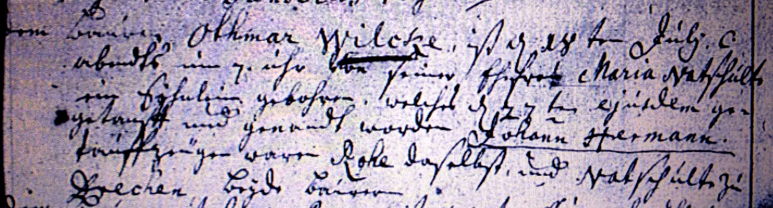

Kirchenbuch Bönen 1766; ARCHION-Bild 10 in „Taufen 1765 - 1800“
Abschrift:
„dem Bauern Othmar Wilcke ist d. 18ten Julii c. (currentis, laufenden Jahres, KJK) abends um 7 Uhr von seiner Ehefrau Maria Natschulte ein Söhnlein gebohren, welches d 27ten ejusdem (eiusdem, desselben, KJK) getauft und genandt worden Johann Hermann. Taufzeugen waren Rohe daselbst und Natschulte zu Drechen, beyde Bauern“.

